Сумочки для интеллектуалок

Во всем мире уже давно забили тревогу: молодое поколение совершенно разучилось читать. Нет, с механическим навыком всё ещё в порядке. А вот способность к вдумчивому чтению и длительной концентрации внимания постепенно сходит на нет. Дизайнеры также вносят свою лепту и разными способами стараются привлечь внимание общественности к насущной проблеме. Так, несколько лет назад творческий тандем из Литвы A&V презентовал коллекцию «литературных» женских сумок.

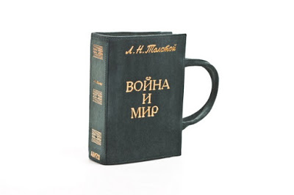

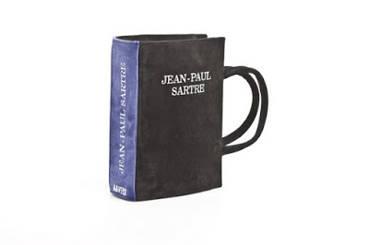

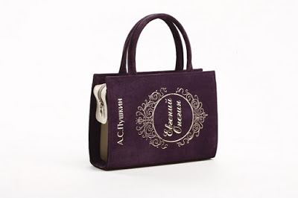

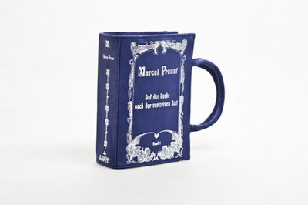

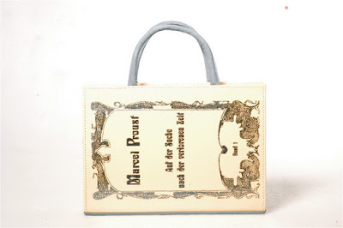

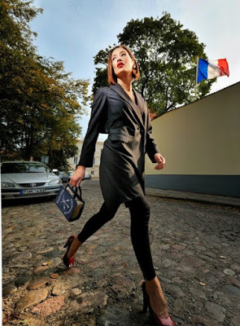
Актуальную всегда тягу к знаниям дизайнеры воплотили в символе – книге, а её, в свою очередь, превратили в красивый и обращающий на себя внимание аксессуар. И пусть под изящно вышитыми замшевыми обложками не найти оригинальных текстов Дюма, Толстого, Чехова, Пушкина или Библии, но стильные модницы наверняка вспомнят о них и заставят окружающих сделать то же самое.

